第２回 東牟婁地域における大規模氾濫減災協議会

日 時：平成30年7月27日（金）14:00～15:00
場 所：和歌山県水産試験場 ２階 会議室

【出席者】
坂口副町長（岩田すさみ町長代理）、堀那智勝浦町長、漁野総務課長（三軒太地町長代理）、
西前古座川町長、田中総務課長（田嶋串本町長代理）
気象庁 和歌山地方気象台 春海次長（山田台長代理）
和歌山県 東牟婁振興局 田堀地域振興部長、池上串本建設部長、西畑新宮建設部長
国土交通省近畿地方整備局河川部 瀧澤地域河川課長（オブザーバー）

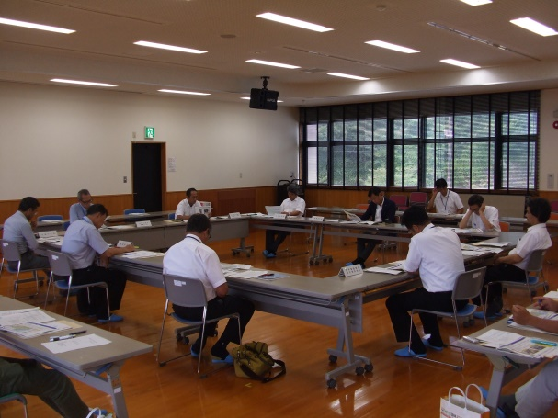
協議会開催にあたって

協議会の開催にあたって、西畑新宮建設部長が「本
協議会で、減災のための目標を共有し、[大洪水からの
逃げ遅れゼロ]を実現するため、河川管理者・町等が
取り組む事項について取りまとめました」と挨拶し、
東牟婁地域の減災に係る取組方針（案）について意見
交換が行われました。

議 事 概 要
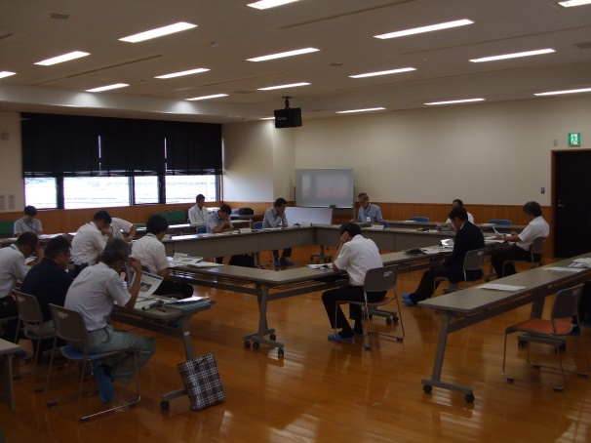

事務局より、東牟婁地域の現状、課題及び実施する
取組について取りまとめた「東牟婁地域の減災に係る
る取組方針（案）」について説明。
協議会で承認が得られたので、「東牟婁地域の減災に
係る取組方針」が策定されました。
今後は、策定した取組方針に基づき、各機関が取り
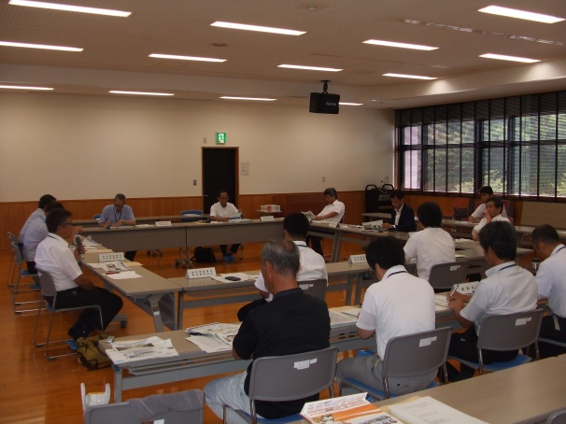
組みを進めていくこととしました。

＜主な意見等＞
・すさみ町では防災無線のデジタル化にあわせて、水位
計やカメラの情報もシステムに組み込みたいので、
増設等の予定があれば早めに教えてほしい。
・７月の西日本豪雨では、高齢者の方が多数亡くなられ
たとの報道があった。避難行動要支援者の個別計画
作成促進をお願いしたい。

